第十二章 电能 能量守恒定律
这章我们要研究的是电路中的能量是怎样转化的？用能量守恒定律推导出的闭合电路的规律是怎样的？自然界存在哪些能源？能源的利用与可持续发展有着怎样的关系？
人类的活动离不开能量。大量的事例说明，自发的能量转移或转化过程具有方向性。在能源的利用过程中，能量虽然是守恒的，但是可利用的品质降低了。为了人类的可持续发展，需要我们节约能源和保护环境。
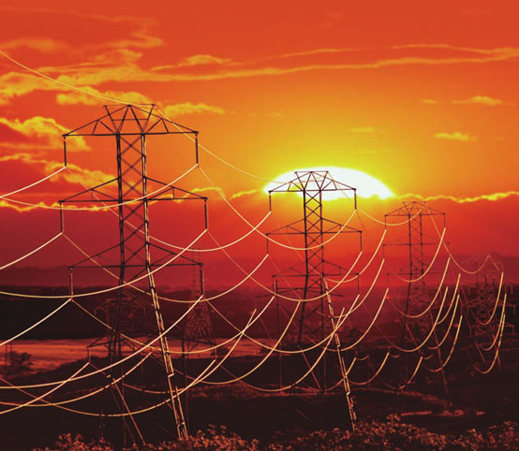
竭泽而渔，岂不获得？而明年无鱼。
——《吕氏春秋·义赏》

第十二章 1 电路中的能量转化

问题
现代生活中随处都可以见到用电设备和用电器，例如电灯、电视、电热水壶、电动汽车等。那么，你知道这些用电器中的能量是怎样转化的吗？
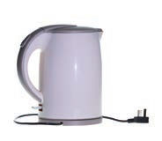

电功和电功率
初中我们就知道，电热水壶通电时，电能转化为内能；电动机通电时，电能转化为机械能；蓄电池充电时，电能转化为化学能。电能转化为其他形式的能，是通过电流做功来实现的。
电流做功的实质是，导体中的恒定电场对自由电荷的静电力在做功。自由电荷在静电力的作用下做定向移动，结果电荷的电势能减少，其他形式的能增加。
图 12.1-1 表示一段电路，电荷从左向右定向移动，它们经过这段电路所用的时间记为 t。根据已学的知识，在这段时间内通过这段电路任一截面的电荷量为
q ＝ It
U
q
图 12.1-1 电路中电荷定向移动的示意图
q
如果这段电路两端的电势差是 U，静电力做的功就是
W ＝ Uq ＝ UIt
上式表示电流在一段电路中所做的功，等于这段电路两端的电压 U、电路中的电流 I、通电时间 t 三者的乘积。
电流在一段电路中所做的功与通电时间之比叫作电功率（electric power），用 P 表示，由 P ＝ $\frac{W}{t}$ ，进而得到
P ＝ UI
这个公式表示，电流在一段电路中做功的功率 P 等于这段电路两端的电压 U 与电流 I 的乘积。
电功率也是用物理量之比定义的物理量。
其中，电流、电压和时间的单位分别是安培（A）、伏特（V）和秒（s），电功和电功率的单位分别是焦耳（J）和瓦特（W）。

焦耳定律
初中我们就学过，能量在相互转化或转移的过程中是守恒的，下面我们应用能量守恒定律分析电路中的能量转化问题。
电流做功，究竟电能会转化为哪种形式的能量，要看电路中具有哪种类型的用电器。
电流通过电热水器中的电热元件做功时，电能全部转化为导体的内能（图 12.1-2）。电流在这段电路中做的功 W等于这段电路产生的热量 Q，即
Q ＝ W ＝ UIt
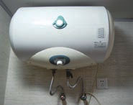
图 12.1-2 电热水器
由欧姆定律 U ＝ IR，可以得到热量 Q 的表达式
Q ＝ I²Rt
即，电流通过导体产生的热量跟电流的二次方成正比，跟导体的电阻及通电时间成正比。这个关系式最初是由焦耳通过实验直接得到的，物理学中就把它叫作焦耳定律（Joule’s law）。
由于 W ＝ Q，所以此时电功率
P ＝$\frac{W}{t}$＝$\frac{Q}{t}$
就是电流发热的功率
P_{热} ＝ I²R
在推导 P ＝ UI 的过程中，没有对电路的性质作任何限制，其中的电功率 P 是指电流做功的功率。
在推导 P_{热} ＝ I²R 的过程中，我们用到了 W ＝ Q 这个条件，它要求电流做的功“全部变成热”，其中的电功率P_{热} 是指电流发热的功率。
这说明不同的运动形式在相互转化的过程中有数量上的确定关系。

电路中的能量转化
焦耳定律讨论了电路中电能完全转化为内能的情况，但是实际中有些电路除含有电阻外还含有其他负载，如电动机。下面我们以电动机为例，讨论一下电路中的能量转化。

思考与讨论
如图12.1-3，当电动机接上电源后，会带动风扇转动，这里涉及哪些功率？功率间的关系又如何？
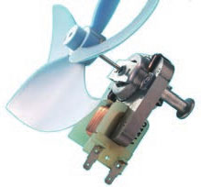
图 12.1-3 风扇
从能量转化与守恒的角度看，电动机从电源获得能量，一部分转化为机械能，还有一部分转化为内能。设电动机消耗的功率为P_{电}，电动机对外做功，输出的功率为P_{机}，另外，电动机工作时自身也有能量损失，对应的功率为P_{损}，它们之间满足
P_{电} ＝P_{机} ＋P_{损}
设电动机两端的电压为U，通过电动机线圈的电流为I，可知
P_{电}＝UI
电动机刚停止工作时，我们发现外壳是热的，说明工作时有电能转化为内能。设电动机线圈的电阻为R，可知
P_{热} ＝I²R
这说明，由于电动机线圈有电阻，所以电能除了转化为机械能之外，确实还有一部分转化为内能。电动机的转子与轴承均有摩擦，另外还有空气阻力。但若忽略这部分能量损失，只考虑线圈发热产生的能量损失，则有
P_{损}＝P_{热}
同样，对于正在充电的电池，电能除了转化为化学能之外，还有一部分转化为内能。

【例题】
一台电动机，线圈的电阻是 0.4 Ω，当它两端所加的电压为 220 V 时，通过的电流是 5 A。这台电动机发热的功率与对外做功的功率各是多少？
分析 本题涉及三个不同的功率：电动机消耗的电功率 P_{电} 、电动机发热的功率P_{热} 和对外做功转化为机械能的功率 P_{机} 。三者之间遵从能量守恒定律，即
P_{电} ＝ P_{机} ＋ P_{热}
解 由焦耳定律可知，电动机发热的功率为
P_{热} ＝ I²R ＝ 5² ×0.4 W ＝ 10 W
电动机消耗的电功率为
P_{电} ＝ UI ＝ 220×5 W ＝ 1 100 W
根据能量守恒定律，电动机对外做功的功率为
P_{机} ＝ P_{电} － P_{热} ＝ 1 100 W － 10 W ＝ 1 090 W
这台电动机发热的功率为 10 W，对外做功的功率为 1 090 W。

练习与应用
1．试根据串、并联电路的电流、电压特点推导：串联电路和并联电路各导体消耗的电功率与它们的电阻有什么关系？
2．电饭锅工作时有两种状态：一种是锅内的水烧干以前的加热状态，另一种是水烧干以后的保温状态。图12.1-4是电饭锅的电路图，R₁是电阻，R₂是加热用的电阻丝。
220
R₁
R₂
S
V
图 12.1-4
（1）自动开关S接通和断开时，电饭锅分别处于哪种状态？说明理由。
（2）要使电饭锅在保温状态下的功率是加热状态的一半，R₁∶R₂应该是多少？
3．四个定值电阻连成图 12.1-5 所示的电路。R_{A}、R_{C}的规格为 “10 V 4 W”，R_{B}、R_{D}的规格为“10 V 2 W”。请按消耗功率大小的顺序排列这四个定值电阻，并说明理由。
R_{A}
R_{B}
R_{C}
R_{D}
U
图 12.1-5
4．如图12.1-6，输电线路两端的电压U为220 V，每条输电线的电阻R为5 Ω，电热水器A的电阻R_{A}为30 Ω。求电热水器A上的电压和它消耗的功率。如果再并联一个电阻R_{B}为40 Ω的电热水壶 B，则电热水器和电热水壶消耗的功率各是多少？
R
R
R_{A}

R_{B}
U
S
图 12.1-6

《吕氏春秋》是中国战国末期秦国的吕不韦组织门客编写的著作。它记载了大量先秦诸子的旧闻轶说、历史故事和传说，博采众家之长，初步形成了包括政治、经济、哲学、军事等各方面内容的理论体系，具有很高的价值。

